МИНИСТЕРСТВО СЕЛЬСКОГО ХОЗЯЙСТВА РОССИЙСКОЙ ФЕДЕРАЦИИ

ФЕДЕРАЛЬНОЕ ГОСУДАРСТВЕННОЕ ОБРАЗОВАТЕЛЬНОЕ УЧРЕЖДЕНИЕ ВЫСШЕГО ПРОФЕССИОНАЛЬНОГО ОБРАЗОВАНИЯ

Пермская Государственная сельскохозяйственная академия имени Д.Н. Прянишникова.

Кафедра: товароведение и экспертиза товаров

Тара и упаковка обувных изделий

выполнил: студент 3 курса

группы ТН-32 Кощеева Д.А.

проверил: старший преподаватель

Катлишин О.И.

Пермь 2010

Содержание

Введение

1. Товароведная характеристика

1.1 Эволюция упаковки обуви

1.2 Характеристика упаковки обуви

1.3 Классификация и ассортимент упаковки обуви

1.4 Требования предъявляемые к упаковки обуви

2. Упаковка обуви

2.1 Хранение и транспортировка обуви

2.2 Маркировка на упаковке обуви

2.3 Дизайн упаковки обуви

3. Рынок сбыта упаковки обуви

4. Сравнение упаковок обуви разных производителей в Соответствии со стандартом (ГОСТ 6534-89)

Заключение

Список использованной литературы

Приложение

Введение

Обувь – это изделие, предназначенное для предохранения ног от внешних воздействий и несущее утилитарные и эстетические функции. Обувь является предметом первой необходимости и относится к важнейшим потребительским товарам. Качество обуви - это совокупность характеристик обуви, определяющих способность удовлетворять установленные и предполагаемые потребности. Качество обуви зависит от многих факторов:

## - упаковка и маркировка;

## - условия транспортирования;

## - условия хранения;

## - условия реализации и эксплуатации обуви

При транспортировании и хранении товары часто подвергаются значительным механическим воздействиям вследствие толчков и сотрясений, излишнего штабельного давления, случайных ударов при падении и т. п. Все это может привести к деформированию и преждевременной порче обуви.

При надлежащей упаковке и соблюдении правильных условий перевозки и хранения товаров на складе, при бережном обращении с ними, особенно при перегрузке многих механических воздействий можно избежать и до минимума сократить или полностью предотвратить повреждение обуви.

Обувьупаковывают в тару потребительскую (картонные коробки для обуви, картонные пачки, бумажные пакеты и пакеты из полимерных материалов) и транспортную (ящики деревянные неразборные, разборные многооборотные и из гофрированного картона).

Все вышеприведенные факторы обуславливают актуальность и значимость тематики работы направленной на изучение упаковки для обуви.

Целью данной курсовой работы является: изучение упаковочных материалов для обуви, сравнение упаковок обуви разных производителей.

Для достижения данной цели поставлены следующие задачи:

1. Изучение товароведной характеристики упаковки обуви

2. Изучение маркировки на упаковке обуви

3. Изучение упаковочных материалов и технологий упаковки обуви

4. Сравнение упаковок обуви разных производителей в соответствии с ГОСТ 7296-81

1. Товароведная характеристика упаковки обуви

1.1 Эволюция упаковки обуви

Для упаковки обуви применяют картонные коробки, картонные пачки, бумажные пакеты и пакеты из полимерных материалов.

Производство упаковок из дерева и картона в Европе и США стало отдельным ремеслом в конце XVIII – начале XIX века. Картонные заготовки вырезались и складывались вручную. Готовые коробки, как правило, имели круглую или овальную форму, потому что этот гибкий материал легче было изогнуть, чем сложить и придать ему квадратную форму. Коробки в собранном виде, занимали на складах место, предназначенное для готовой продукции. Проблему со складированием готовой упаковки решили в 1850 году, когда появилась первая складная коробка. Проект был не удачен, так как продавцу приходилось самому делать коробку из заготовки, непосредственно в присутствии покупателя, сгибая картон вокруг деревянной формы.

Первая удобная складная коробка была изобретена в 1879 году Робертом Гейром, владельцем бруклинской типографии, специализировавшейся на печати на пакетах. Однажды в его типографии случилась неполадка – металлическая линейка печатного станка стала делать ровные прорези в пакетах. Это навело Гейра на мысль, что отточенные штампы можно использовать для вырубки картонных коробок, а тупые для бигования картона для обеспечения ровного сгиба. В результате Гейр совместил печатный процесс с процессом производства коробок, что позволило ему производить до 7 500 коробок в час.

Существенно улучшить качество маркировки на картонной упаковке позволило изобретение и внедрение в производство белого древесного картона. Произошло это в 1865 году во Франции. Высококачественная полиграфия сделала картонную коробку настоящей фавориткой упаковочной индустрии.

До конца XVII века бумага для упаковки применялась крайне редко, поскольку изготавливалась вручную и была предметом роскоши. Удешевлению бумаги поспособствовали бумажный станок, придуманный в эпоху Великой французской революции Луи Робером, а также станок для изготовления рулонной бумаги, запатентованный в Англии в 1807 году. Внедрение этих изобретений и появление новой печатной технологии - литографии, позволявшей печатать сравнительно недорогие цветные оттиски, привело к значительному росту производства этикеток.

В XIX веке появились специальные виды упаковочной бумаги. Так, в 1827 году во Франции была изобретена «вощанка» – дешевая, покрытая с одной стороны олифой упаковочная бумага, а в 1853 году в Великобритании был выдан патент на так называемую пергаментную бумагу.

Появление гофрированного картона было связано с необходимостью создания не просто упаковочного материала, а материала, обеспечивающего защиту товара от механических воздействий. Сначала в 1871 году американец Альберт Джонсон предложил использовать для упаковки стеклянных колб и бутылок гофрированную бумагу. Спустя три года был запатентован двухслойный гофрированный картон. Владельцем патента стал американец Оливер Лонг, предложивший приклеивать к гофрированному картону плоский слой бумаги. А в 1881 году в США была выпущена первая машина с механическим приводом для изготовления двухслойного гофрированный картон и сматывания его в рулоны. Еще год спустя американский подданный Роберт Томпсон запатентовал трехслойный гофрированный картон. В 1916 году появился пятислойная, а в 1953 году – семислойная версии материала. С течением времени изменялись виды и размеры гофров. Несмотря на значительные изменения, современная гофротара не сильно отличается от первых ее образцов. Именно благодаря несложной конструкции гофрированный картон остается наиболее выгодным современным упаковочным материалом, из которого можно создавать тару любой конфигурации, прочности и отделки.

Гофрированный картон является одним из самых экологически чистых упаковочных материалов. Кроме относительной простоты изготовления, гофрированный картон отличается своей универсальностью. Этот материал востребован во многих сферах промышленности, так как именно его выбирают для упаковки своей продукции производители обуви, продуктов питания, ликероводочной продукции, бытовой и оргтехники, канцелярских товаров и так далее. Следовательно, гофрированный картон занимает огромную нишу на рынке упаковочных материалов.

В настоящее время производители различных групп товаров предпочитают сами налаживать производство гофрированного картона и тары из него, для дальнейшего использования её в своих собственных нуждах. Открытие такого производства позволяет избежать существенных затрат на приобретение и доставку готовой тары из гофрированного картона. Существенно повышается гибкость использования различной гофротары в процессе упаковки выпускаемой продукции, независимо от поставщиков.

1.2 Характеристика упаковки обуви

Упаковка – средство или комплекс средств обеспечивающих защиту продукции от повреждений и потерь, окружающую среду от загрязнений, обеспечивающих процесс обращения продукции.

Упаковка для обуви должна выполнять следующие функции :

* Защитная
* Рационализации
* Информативная
* Рекламная

Защитная функция – упаковка должна обеспечить сохранность продукта с момента упаковки до момента потребления. Она предусматривают защиту продукта от: механических, физических, химических, климатических, биологических воздействий и предотвращают изменения продукта сверх установленных нормативов.

Функция рационализации – упаковка должна быть экономичной и удобной при транспортировке и хранении.

Информативная функция – упаковка выполняет роль носителя информации, касающиеся продукта. Информацию о потребительских свойствах обуви, производителе, требованиях по безопасному обращению.

Рекламная функция – оказывает влияние на сбыт обуви.

Для производства потребительской упаковки большое значение имеет такие показатели как гладкость и белизна поверхности картона. Белая поверхность обеспечит высокий контраст изображения при печати.

Потребительские свойства упаковки включают в себя:

1) разнообразие форм и размеров упаковки,

2) степень готовности продукта к употреблению,

3) удобство обращения с упакованным продуктом,

4) удобство потребления,

5) возможность переноса упаковки,

6) наличие устройств, предотвращающих несанкционированное вскрытие упаковки и осуществляющих контроль за содержимым,

7) простоту и надежность повторной укупорки емкостей.

Наличие определенных экологических свойств необходимо:

1) для обеспечения минимального загрязнения среды использованной упаковкой,

2) наиболее эффективной и экономически выгодной утилизации ее отходов.

Упаковка – составная часть современной массовой культуры, продукт дизайна, поэтому она должна не только удовлетворять любые, даже изысканные эстетические потребности покупателя, но и формировать эстетический уровень массового потребителя.

Рекламно-эстетические свойства упаковки:

1) информативность,

2) привлечение внимания покупателя,

3) стимулирование сделать покупку.

Эти свойства продлевают коммерческую жизнь товара, выводят его на рынок, переключают покупательский спрос на обновленную продукцию.

1.3 Классификация и ассортимент упаковки для обуви

Классификация № 1 по материала для упаковки:

* Катортон
* Бумага
* Полимерные материалы

Классификация № 2 по виду картона

* Хром-эрзац

Хром-эрзац представляет собой тонкий картон с плотностью от 200 до 400 г/м. Этот материал часто используется самостоятельно и в сочетании с другими упаковочными материалами. Хром-эрзац имеет вид трехслойного коробочного картона, обычно, двухстороннего. Чаще всего тонкий картон, который обладает высокой жесткостью, применяется в производстве складных коробок. Для производства тонкого картона используют волокнистый первичный материал и вторичное сырье, а также красящие вещества, разные пигменты, склеивающие материалы, а также крахмал с целью придания более качественного внешнего вида поверхности. Для изготовления ящиков с клеевым креплением боковых стенок или с применением металлических скрепок используют картон плотностью от 401 до 1200 г/м. От других видов картона хром-эрзац отличается, прежде всего, толщиной, покрытием и качеством. Хром-эрзац представляет собой коробочный картон, изготавливаемый из беленой и небеленой целлюлозы, а также древесной массы и макулатуры, имеет мелованное покрытие. Хром-эрзац применяется, как правило, для изготовления потребительской тары с применением одно- и многокрасочной печати.

* Микрогофрокартон

Микрогофрокартон представляет собой многослойный материал, который состоит из слоя открытой гофры и верхнего слоя обыкновенного картона любого типа. Такой картон запечатывается следующим образом: печать наносится на верхний слой, а затем этот же слой приклеивается или кашируется на открытую гофру при помощи специальных кашировальных машинах. Открытый микрогофрокартон состоит из 2-х слоев. Таким образом, после каширования получают 3-х слойный гофрокартон. От количества слоев и толщины слоя гофры зависит жесткость гофрокартона. Чаще всего для изготовления упаковки вполне хватает микрогофрокартона из 3-х слоев с высотой волны гофры - 1.2 мм. Таким образом,микрогофрокартон по толщине похож на обычный картон, но обладает целым рядом преимуществ. Коробка из микрогофрокартона получается легкой и, тем не менее, достаточно прочной, такая тара лучше защищает обувь, которая благодаря многослойности микрогофрокартона подвержена меньшим повреждениям. Микрогофрокартон отличается небольшой ценой и экологичностью, в отличие от традиционно используемых для этих целей материалов.

* Кашированный картон

Кашированный гофрокартон представляет собой трехслойный гофрокартон толщиной около 3,5 мм. Третий слой этого материала каширован картоном хром-эрзац с нанесенным на него полноцветным изображением. Упаковка из кашированного картона удовлетворяет потребности любого потребителя. Такая тара используется для упаковки дорогостоящей одежды.

Упаковку из кашированного гофрокартона чаще всего применяется при упаковке дорогой продукции, которая требует качественной и прочной упаковки. На упаковку из кашированного гофрокартона наносится полноцветная офсетная печать с лаком.

Кашированный микрогофрокартон представляет собой трехслойный микрогофрокартон, толщина которого составляет около 1,8 мм, третий слой этого материала каширован картоном хром-эрзац с нанесенным на него полноцветным изображением. Кашируется чаще всего белый или бурый внутри микрогофрокартон, на который методом кашировки наклеен лист мелованной глянцевой бумаги с нужным цветным изображением, либо дизайнерская бумага. Толщина данного материала — около 2 мм.

Каширование микрогофрокартона или гофрокартона для производства упаковки нужна, чтобы более надежно транспортировать обувь.

Классификация № 3 по конструкции упаковки:

* из двух отдельных элементов - коробки и крышки;
* шкатулка - крышка соединяется одной стороной с коробкой.

1.4 Требования, предъявляемые к упаковке обуви

Наряду с основной своей функцией – обеспечивать сохранность упакованного товара – тара выполняет и другие. Она способствует ускорению передачи товарно-материальных ценностей от производителей потребителям: облегчает перемещение продукции при погрузочно-разгрузочных работах и внутрискладских операциях: обеспечивает безопасные условия труда при переработке упакованных грузов; улучшает учет и организацию сбыта продукции; повышает эффективность использования транспортных средств и складских помещений.

Следовательно, упаковка из бумаги, картона и комбинированных материалов в зависимости от вида упаковочных материалов, параметров и назначения упаковки, условий транспортирования, хранения и использования упакованной продукции должна соответствовать следующим требованиям:

1) Герметичность - способность обеспечивать заданную прочность соединительных швов коробок, пачек, пакетов, мешков;

2) Статическая стойкость – способность выдерживать механические нагрузки:

удар при свободном падении;

выдерживать сжатие и/или штабелировании;

удар на горизонтальной или наклонной плоскостях;

воздействие вибрационных нагрузок с использованием переменной частоты или фиксированной низкой частоты.

3) Химическая стойкость – упаковочный материал устойчив к действию окружающей среды, не набухает, его свойства остаются стабильными.

4) Технологичность тараупоковочного материала – обеспечение возможности изготовления упаковки при малых трудозатратах. Материал должен иметь достаточную механическую прочность, эластичность легко воспринимать полиграфическую печать.

5) Эстетичность – упаковка должна иметь привлекательный внешний вид, оптимальную форму, выигрышную цветовую гамму.

Упаковка из бумаги, картона и комбинированных материалов на основе бумаги и картона не должна содержать карантинных объектов.

В соответствии с ГОСТ 16534-89 «Коробки из картона для обуви. Технические условия» для изготовления коробок должны применяться следующие материалы: картон коробочный хром-эрзац марок М, НМ, А, марок Б и В по ГОСТ 7933, картон коробочный склеенный облагороженный по ТУ 63.151-03, картон хром-эрзац марок Т-М, Т-1, Т-2 для складных коробок по ТУ 63.151-01, картон гофрированный типа Д по ГОСТ 7376 для коробок вместимостью 15 дм3

Коробки должны быть сложены, склеены или сшиты. Для склеивания и сшивания коробок должны применяться следующие материалы дисперсия поливинилацетатная гомополимерная грубодисперсная по ГОСТ 18992, латекс синтетический по ГОСТ 11808, клей на основе латексов ЛИТ -1, Л-14, НТ и клей-расплав, проволока низкоуглеродистая общего назначения диаметром 0,35 – 1 мм по ГОСТ 3282, проволока стальная обувная толщиной 0,7 мм по ОСТ 17-482. Поверхность коробок не должна иметь разрывов и расслоений картона.

2. Упаковка обуви

2.1 Хранение и транспортировка обуви

Упаковка – средство или комплекс средств обеспечивающих защиту продукции от повреждений и потерь, окружающую среду от загрязнений, обеспечивающих процесс обращения продукции.

Тара – элемент упаковки предназначенный для размещения продукции.

Кожаную обувь упаковывают в тару потребительскую (картонные коробки для обуви, картонные пачки, бумажные пакеты и пакеты из полимерных материалов) и транспортную (ящики деревянные неразборные, разборные многооборотные и из гофрированного картона).

В потребительскую тару обувь, как правило, упаковывают попарно. По согласованию с потребителем допускается упаковка пинеток по 5—10 пар, дошкольной обуви первой подгруппы — по 2, гусариковой — по 4 пары в коробке, но каждая пара должна быть в пакете из полимерных материалов. Обувь юфтевую и специальную в потребительскую тару не упаковывают.

Обувь выходная (модельная), а также обувь с верхом из лаковой кожи, велюра, нубука, замши, белого цвета, светлых тонов,и из синтетических кож должна быть упакована попарно в коробки, картонные пачки, причем обувь перестилают бумагой или укладывают полупары в пакеты из полимерных материалов. Кроме того, для предохранения обуви с закрытой носочной частью от деформации при транспортировании и хранении в носочную часть каждой полупары должен быть вставлен вкладыш из коробочного картона. Вкладыш из картона должен быть и в каждом голенище сапог и сапожек с верхом из синтетических кож, а также в обуви модельной.

Транспортная тара с упакованной обувью должна быть по торцам обшита металлической лентой или обвязана проволокой, закрученной вокруг головки каждого гвоздя, и опломбирована, оттиск пломбы должен быть четким. Картонные ящики с упакованной обувью должны быть оклеены по периметру середины ящика бумажной контрольной лентой с оттиском товарного знака предприятия-изготовителя.

Масса (брутто) упаковочного ящика не должна превышать 50 кг.

Транспортируют обувь с использованием автомашин-фургонов и контейнеров.

При внутригородских перевозках обувь доставляют в автомашинах фургонах в потребительской таре, а при иногородних в радиусе более 100 км — в транспортной таре и специально оборудованных контейнерах или без контейнеров. По согласованию с потребителем разрешается транспортирование обуви при иногородних перевозках в потребительской таре. При нарушении условий транспортирования могут возникать различные дефекты обуви (например, деформация жестких деталей, осыпание красителя).

Очень важным фактором, обеспечивающим сохранность обуви, является хранение. Хранить обувь следует в потребительской таре при температуре не ниже 14 и не выше 20°С и относительной влажности воздуха 50—80% на стеллажах или деревянных настилах штабелем высотой не более 1,5 м.

Важное значение в обеспечении сохранности качества обуви имеет реализационная обработка. Она включает в основном следующие операции: освобождение обуви от транспортной тары, сортировка (группировка) обуви по разным признакам (видам, размерам и т. д.).

2.2 Маркировка обуви

Маркировка – это условное обозначение, в виде цифр, букв, знаков, наносимое на упаковку.

Маркировка потребительской тары (коробки, пачки, пакеты) должна содержать следующие данные: товарный знак, наименование предприятия-изготовителя и его почтовый адрес, артикул (индекс), фасон колодки, номер модели, размер, полноту, цвет, номер нормативной документации, дату выпуска (месяц, год). Эти обозначения наносят штампованием или указывают на этикетке, которую прикрепляют к таре. В пакет из пленочных материалов такую этикетку вкладывают.

На ярлыке маркировки каждого места транспортной тары указывают товарный знак, наименование предприятия-изготовителя и его почтовый адрес, артикул (индекс), фасон колодки, номер модели, количество пар обуви в ящике с указанием ростовочно-полнотного ассортимента, массу (брутто), дату упаковки, номер упаковщика. Кроме того, в каждый ящик должен быть вложен упаковочный ярлык с этими обозначениями.

2.3 Дизайн упаковки

Имея оригинальную маркировку, тара выполняет рекламную функцию, доводит до потребителя первые сведения о продукции и правила обращения с ней. Рекламная маркировка на потребительской таре (упаковке) воздействует на покупательский спрос. В рыночной экономике рекламная роль тары – один из важнейших инструментариев маркетинга.

Упаковка – решающий носитель рекламы обуви.

Дизайн приобретает превалирующее значение, так как внешний вид является, в понимании потребителя, частью предложения. Поэтому необходимо взаимовлияние дизайна и маркетинга, так как невозможно продавать товары без учета требований и пожеланий покупателей. Они концентрируются в дизайне.

Упаковка – составная часть современной массовой культуры, продукт дизайна, поэтому она должна не только удовлетворять любые, даже изысканные эстетические потребности покупателя, но и формировать эстетический уровень массового потребителя.

Рекламно-эстетические свойства упаковки:

1) информативность,

2) привлечение внимания покупателя,

3) стимулирование сделать покупку.

Эти свойства продлевают коммерческую жизнь обуви, выводят ее на рынок, переключают покупательский спрос на обновленную продукцию.

Упаковка с расширенными потребительскими и рекламно- эстетическими свойствами необходима для упаковывания как обуви так и других товаров, при этом часть защитных функций можно переложить на транспортную тару.

Главный принцип в работе дизайнеров – создание устойчивой связи “человек – товар”. Почему покупатель приобретает этот товар, и не желает покупать другой. Чем большее внимание дизайнер уделяет запоминающимся элементам, тем успешнее товар на рынке. Влияние, конечно, оказывает и название. Важны два компонента: внимание и степень запоминания. Важно и легкое произношение. В этой связи интересно, что новые товары популярных фирм быстрее пробивают себе дорогу.

На конкурентном рынке обуви, упаковка служит неотъемлемым атрибутом товара. Она обеспечивает продукту товарный вид и доносит до потребителя значимую информацию о производителе, месте и дате производства, размере и цвете обуви. Согласно требованиям ГОСТ, практике учета и складирования обувной продукции, цивилизованная розница исключает продажу обуви без упаковки, кроме отдельных видов товаров. Тем не менее, такие виды обуви, как тапочки и резиновые шлепки, в последнее время тоже упаковываются производителем. Это не всегда коробка, а скорее конструкция, обеспечивающая выкладку пары. Такая упаковка продукту ценности в глазах покупателя и визуально повышает его привлекательность на товарной полке. Однако далеко не каждый формат обувной розницы предполагает выкладку товаров в упаковке. Часто ассортимент представлен в торговом зале без упаковки. Посетителю, совершившему покупку, обувь вручается в коробке, но в этом случае она играет уже несколько иную роль. Упаковка — неотъемлемая часть бренда. Обувная коробка - средство для коммуникации с потребителями. Для потребителя, получить обувь в качественной, стильной коробке - значит подтвердить правильность выбора. Тогда сама покупка становится вдвойне приятнее. Упаковка обуви принимает участие в решении о покупке, но скорее как фактор, влияющий на повторную покупку. Она добавляет, подтверждает имиджевую характеристику обуви.

Уделяя внимание коммуникационной функции упаковки, ни в коем случае нельзя забывать о ее первоначальном назначении — сохранить товар в том виде, в котором он должен попасть к потребителю. в понятие качественной упаковки вкладывают как привлекательный дизайн, так и стойкость картона к многократному перемещению в процессе логистических операций.

Известно, что активным средством повышения привлекательности упаковки является обновление конструкции и формообразования. Но наибольшая эффективность достигается в случае соответствия художественно-конструкторского решения упаковки критериям изобретения и промышленного образца. При этом, с одной стороны, достигаются высокие технические качества упаковки, а с другой – оригинальный внешний вид.

Проектирование такой упаковки начинается с анализа известных решений и тенденций. Из них выбирается прототип будущей упаковки, максимально проявляющий запланированные свойства, например потребительские и рекламно-эстетические. Иногда дальнейшее их улучшение на базе существующей технологии может оказаться экономически нецелесообразным. Поэтому выявляются и анализируются недостатки прототипа, в частности в конструкции и форме. Как правило, к этим недостаткам относятся низкая прочность, жесткость и надежность потребительской тары. Решению этих проблем может послужить введение в конструкцию новых элементов или образование нового соединения известных элементов и узлов, позволяющие качественно улучшить свойства прототипа либо придать ему новые свойства. Так, введение в конструкцию упрочняющих элементов может упростить сборку, повысить надежность тары, а также привести к новому формообразованию.

3. Рынок сбыта упаковки обуви

Очевидно, что успех предприятия зависит от его продукции. Своих целей могут добиться те из предприятий, которым удается постоянно и систематически сбалансировать предложения с потребностями потребителей. Именно поэтому главное место в стратегическом планировании фирм все больше занимает маркетинг, то есть методы и способы сбыта произведенной продукции. Фирмы прибегают к услугам рекламных агентств, так как именно они предлагают все, что связано со сбытом или профессиональной упаковкой товара. Агентства стремятся принимать участие в разработке товара.

Очень многие одинаковые товары предлагаются на рынок различными изготовителями. Отличаются они порой только по упаковке.

Существенное влияние на развитие отечественного обувного рынка оказывает структура потребления обувной продукции, обусловленная ассортиментными, марочными и ценовыми предпочтениями российских граждан. Сегодня основным местом покупки обуви для большинства россиян и одновременно узловой точкой реализации продукции остаются вещевые рынки. Однако в течение последних нескольких лет в Москве, Санкт-Петербурге и других крупных городах происходит процесс перетекания клиентуры в специализированные и фирменные магазины. Развитие цивилизованной обувной розницы способствует не только уменьшению теневого импорта, но и формированию новой культуры потребления — в ряду таких факторов, как качество и цена товара, традиционно оказывающих решающее влияние на выбор покупателя, все большее значение приобретает известность торговой марки. Выбирая между примерно одинаковыми по качеству моделями, при прочих равных условиях покупатель отдает предпочтение знакомым маркам обуви. При этом специфика российского рынка такова, что вследствие неоднородной покупательской способности населения образовалось пять ценовых сегментов, для каждого из которых характерна своя особая комбинация «цена-качество». В настоящее время наибольшее число покупок приходится на средне-низкий и средне-средний ценовые сегменты — 1–1,5 тыс. и 1,5–2,5 тыс. рублей за пару соответственно. Данные сегменты динамично развиваются, но при этом являются наиболее конкурентными в структуре российского обувного рынка, поскольку на них ориентируются как отечественные производители, так и импортеры обувной продукции. В таких условиях крайне эффективным инструментом в борьбе за потребителя становится упаковка. Именно упаковка зачастую является основной маркетинговой коммуникацией в среднем сегменте, подтверждая потребителю, что он имеет дело с фирменным продуктом. Поэтому качественная упаковка — обязательное требование.

Российские обувные бренды, предлагающие для различных категорий потребителей широкий ассортимент продукции — «комфорт», «классика», обувь для свободного времени, — используют стандартный подход — печать по кашированному картону. Западные бренды применяют нестандартную упаковку, подтверждающую свое позиционирование. Например, Timberland и Camel Active в сегменте Casual&Outdoor используют минималистский дизайн, который наносится непосредственно на картон, что формирует натуралистичный образ марки обуви, способной противостоять природной стихии. Упаковка для горных кроссовок Reebok — кроссовки крепятся к крышке, показывая тем самым их надежность и эффективность в экстремальных условиях при покорении горных вершин.

Другой пример нестандартного использования упаковки: на улицах Амстердама однажды появились огромные коробки с логотипом Adidas, что сразу привлекло внимание прохожих к новому фирменному магазину, открывшемуся в городе. Некоторые обувные марки размещают на упаковке изображения знаменитостей. «Например, у Ipanema — супермодель Жизель Бундхен на коробках «собственной» коллекции сандалий.

Отечественный производитель Ralf Ringer в юбилейный год 10-летия компании включила в дизайн упаковки фрагменты ТВ-роликов, чтобы напомнить потребителю выгоды продукта и усилить эмоциональное воздействие. Кроме того, лояльные потребители Ralf Ringer, то есть совершающие третью и т. д. покупки, получили подтверждение правильности сделанного выбора, так как марка из года в год коммуницировала в рекламе износостойкость и умные технологии комфорта.

На российском обувном рынке наметились некоторые тенденции, которые в ближайшем будущем могут изменить существующие подходы к упаковке обувной продукции. Любая креативная конструкция должна обеспечивать устойчивость и возможность складирования, а также эргономичность, чтобы минимизировать расходы при транспортировке. Креативное решение, которое вынудит возить воздух, то есть нерационально использовать складские площади, вряд ли получит признание на обувном рынке. Все активнее будут использоваться полиграфические технологии: тиснение, голографическая печать, нестандартная вырубка, а также пластиковые ручки и вообще пластик вместо картона. Возможно появление веерной этикетки, которая позволит обеспечить обратную связь с потребителем либо реализовать промоактивность, например, анонсировать новинки ассортимента, то есть внутренние вложения переместятся на внешнюю поверхность упаковки обуви. Одной из тенденций развития упаковки для обуви может стать формат «коробка в коробке». Когда производитель добавляет продукту ценности через дополнительные сервисы — щеточка, шнурки, мини-упаковка крема для обуви, антискользящие шипы, то размещение всего этого нужно будет обеспечивать при помощи внутренних дисплеев, то есть чтобы реализовать это, дизайнерская мысль должна пойти внутрь упаковки.

4. Сравнение упаковок обуви разных производителей в соответствии со стандартом ГОСТ 16534-89

Показатель качества упаковки – это количественная характеристика одного или нескольких свойств упаковки, составляющих ее качество, рассматриваемая применительно к определенным условиям ее создания, эксплуатации или потребления.

Для проведения анализа качества упаковок было взято пять образцов упаковок разных производителей: Образец № 1 «Reebok», складная упаковка из микрогофракартона для горных кроссовок. Образец № 2 «Tico», складная упаковка из микрогофракартона для детской обуви. Образец № 3 «Costa Esperanza», складная упаковка из гофракартона для модельной обуви, виде трапеции. Образец № 4 «Nike», складная упаковка, дно коробки выполнено из микрогофрокартона, крышка - из картона хром-эрзац. Образец № 5 «A-Style», конструкция упаковки «шкатулка» кашированного микрогофрокартона. Сравнение упаковок обуви разных производителей.

|  |  |  |
| --- | --- | --- |
| Требования к упаковке по стандарту – ГОСТ 6534-89 | Образец № 1 | Образец № 2 |
| 1. Коробки должны быть сложены, склеены или сшиты | Соответствует требованиям стандарта (сложена) | Соответствует требованиям стандарта, (сложена) |
| 2. Поверхность коробок не должна иметь разрывов и расслоений картона | Соответствует требованиям стандарта | Соответствует требованиям стандарта. |
| 3. Толщина картона не более 1, 25 мм | Соответствует требованиям стандарта. (0,8 мм) | Соответствует требованиям стандарта(0,8 мм) |
| 4. Высота крышки должна быть: при высоте коробки до 90 мм – 20-30мм, свыше 90 мм – 30-35 мм | Соответствует требованиям стандарта | Соответствует требованиям стандарта |
| 5. условное обозначение коробок должно содержать марку и толщину картона, тип и номер коробки, обозначение стандарта | Соответствует требованиям стандарта | Соответствует требованиям стандарта |

Таблица 1

Вывод:

Образец № 1 «Reebok», складная упаковка из микрогофракартона для горных кроссовок - соответствует требованием стандарта по всем показателям качества.

Образец № 2 «Tico», конструкция упаковки «шкатулка» из микрогофракартона для детской обуви - соответствует требованием стандарта по всем показателям качества.

Образец № 3 «Costa Esperanza», складная упаковка из гофракартона для модельной обуви, виде трапеции - соответствует требованием стандарта по всем показателям качества.

Образец № 4 «Nike», складная упаковка, дно коробки выполнено из микрогофрокартона, крышка - из картона хром-эрзац - соответствует требованием стандарта по всем показателям качества.

Образец № 5 «A-Style», конструкция упаковки «шкатулка» кашированного микрогофрокартона - соответствует требованием стандарта по всем показателям качества.

Заключение

В процессе выполнения данной курсовой работы были выполнены поставленные задачи:

1. Изучена товароведная характеристика упаковки обуви

2. Изучена маркировка на упаковке обуви

3. Изучены упаковочные материалы и технологии упаковки обуви

4. Проведено сравнение упаковок обуви разных производителей в соответствии с ГОСТ 7296-81

Обувь – это изделие, предназначенное для предохранения ног от внешних воздействий и несущее утилитарные и эстетические функции. Обувьупаковывают в тару потребительскую (картонные коробки для обуви, картонные пачки, бумажные пакеты и пакеты из полимерных материалов) и транспортную (ящики деревянные неразборные, разборные многооборотные и из гофрированного картона). Различают следующие виды картона для упаковки обуви: Хром-эрзац, микрогофракартон, кашированный картон.

Функции упаковки: защитная, рационализации, информативная, рекламная.

Дизайн приобретает превалирующее значение, так как внешний вид является, в понимании потребителя, частью предложения. Поэтому необходимо взаимовлияние дизайна и маркетинга, так как невозможно продавать товары без учета требований и пожеланий покупателей. Они концентрируются в дизайне.

На конкурентном рынке обуви, упаковка служит неотъемлемым атрибутом товара. Она обеспечивает продукту товарный вид и доносит до потребителя значимую информацию о производителе, месте и дате производства, размере и цвете обуви.

Упаковка – неотъемлемая часть бренда. Выбирая между примерно одинаковыми по качеству моделями, при прочих равных условиях покупатель отдает предпочтение знакомым маркам обуви. Упаковка является основной маркетинговой коммуникацией в среднем сегменте, подтверждая потребителю, что он имеет дело с фирменным продуктом. Поэтому качественная упаковка — обязательное требование.

При проведении сравнения упаковок обуви разных производителей в соответствии с ГОСТ 7296-81 было взято пять образцов. Все образцы – соответствуют требованиям стандарта.

Список литературы

1. Амблер Т. Практический маркетинг. - СПб.: Питер, 1999 – 235 с.
2. Леви М., Бейтс Б. Основы розничной торговли. -- СПб.: Питер, 2000 – 258 с.
3. Мокшанцев Р.И. Психология рекламы. - М.: Инфра-М, 2001. – 209 с.
4. Хайн Т. Все об упаковке. - М.: Арт-Родник, 1997. – 150 с.
5. Энджел Д., Блэкуэлл Р., Миниард П. Поведение потребителей». - СПб.: Питер, 2000. – 170 с.
6. www.upakovano.ru/business/practice/65.php
7. www.fabrikaupakovki.ru/pack
8. www.planeta-upakovki.ru/80.htm
9. ГОСТ 6534-89 «Коробки из картона для обуви. Общие технические условия»
10. Закон о защите прав потребителей

Приложение

Образцы упаковок обуви разных производителей

Образец № 1

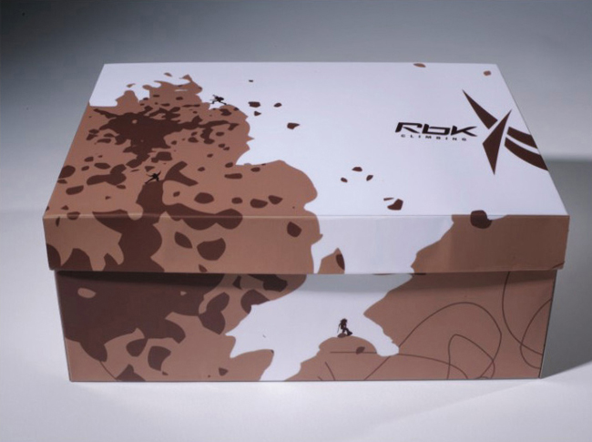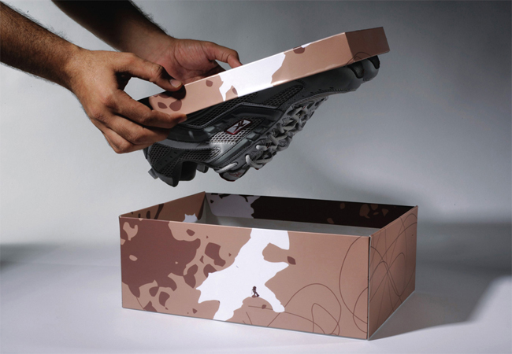

Образец № 2 Образец № 3

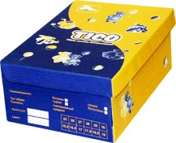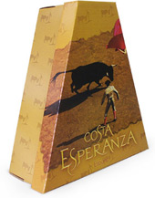

Образец № 4

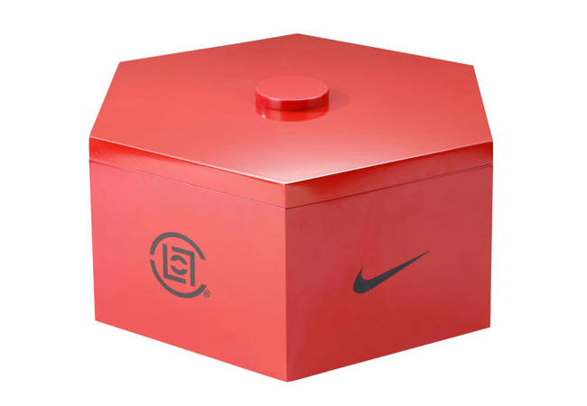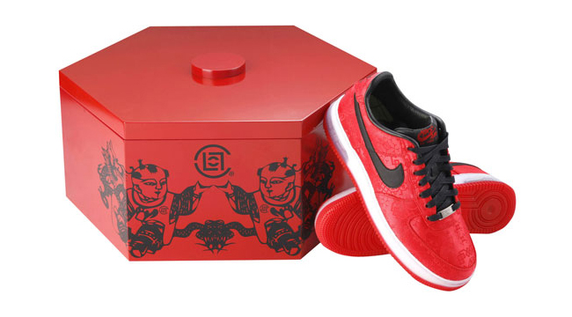

Образец № 5

